**Дата:** 23.03.2023 **Урок:** фізична культура **Клас:** 4 – А

**Тема. Організаційні вправи, загальнорозвивальні вправи. Різновиди ходьби та бігу. Вправи з великим м'ячем: елементи футболу (удари внутрішньою та середньою частиною підйому по нерухомому м'ячу у вертикальну та горизонтальну ціль, ведення м'яча між стійок, жонглювання м'ячем (хл.), повітряною кулькою (дівч.)). Рухлива гра «Грай та не втрачай»**

**Опорний конспект**

**І. ВСТУПНА ЧАСТИНА**

***1. Інструктаж з техніки безпеки під час занять фізичною культурою вдома.***

[***https://youtu.be/haAfK10vH7s***](https://youtu.be/haAfK10vH7s)

**ІІ. ОСНОВНА ЧАСТИНА**

***1. Організаційні вправи. Різновиди ходьби та бігу.***

**Ходьба:**

-на носках руки уверх;

-на п’ятах руки за голову;

-на зовнішній стороні ступні руки на поясі;

-у напівприсіді;

-присід руки за головой.

**Біг у в домашніх умовах.**

- Перегляньте відео про різновиду бігу в домашніх умовах.

[***https://www.youtube.com/watch?v=xae4zzTVZGk***](https://www.youtube.com/watch?v=xae4zzTVZGk)

***2. Загально-розвивальні вправи на місці.***

[***https://youtu.be/yXbMYvcBLpI***](https://youtu.be/yXbMYvcBLpI)

***3. Вправи з великим м'ячем:***

* удари внутрішньою та середньою частиною підйому по нерухомому м'ячу у вертикальну та горизонтальну ціль,
* ведення м'яча між стійок,
* жонглювання м'ячем (хл.), повітряною кулькою (дівч.)

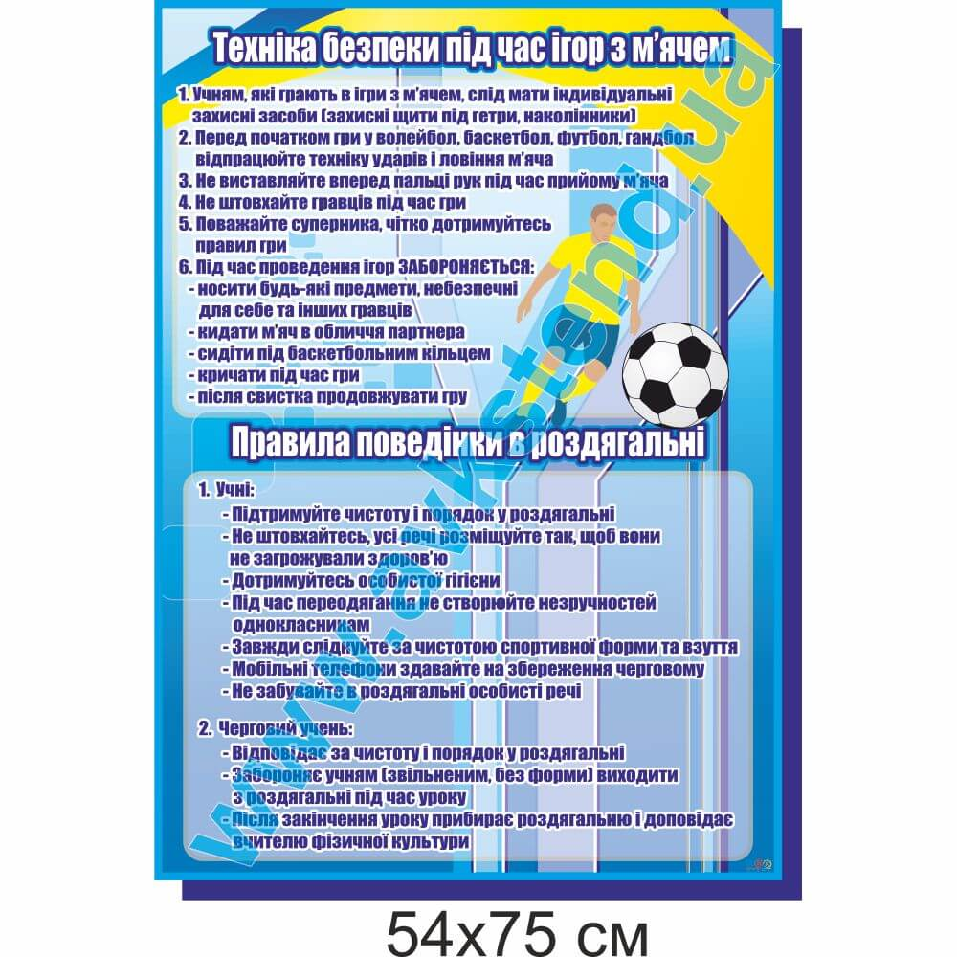

**ІІІ. ЗАКЛЮЧНА ЧАСТИНА**

***1. Рухлива гра «Грай та не втрачай».***

*Усі учні вільно розміщуються на майданчику з м’ячами в руках. Вони ведуть м’яч. За свистком діти повинні зупинитись і прийняти стійку баскетболіста. Якщо хтось неправильно виконає вправу, то отримає штрафне очко. Перемагає гравець, який не заробив жодного штрафного очка.*

***2. Весела руханкка.***

[***https://youtu.be/49YaIr0hPZo***](https://youtu.be/49YaIr0hPZo)